

**计算机组成原理实验指导书**Principles of Computer Organization Experiment Instruction Book

**实验5 简单模型机实验**

**燕山大学软件工程系**

**实验5 简单模型机实验**

**5.1实验目的**

（1）通过总线将微程序控制器、运算器、存储器等联机，组成一台模型计算机。

（2）用微程序控制器控制模型机数据通路，运行由4条机器指组成的简单程序。

（3）掌握微指令与机器指令的关系，建立整机概念。

**5.2实验要求**

（1）做好实验预习，复习微指令和机器指令的概念，读懂实验电路图，熟悉实验元器件的功能特性和使用方法。

（2）对于实验任务中的问题，在实验前预先给出答案，以便与实验结果相比较。

（3）在实验过程中单步运行微程序，注意理解微程序与程序的联系和区别。

（4）写出实验报告。

**5.3实验原理**

本实验综合了前面实验的电路，将运算器模块、存储器模块和控制器模块通过总线连接在一起，组成了一个简单的模型机，其电路如图5.1所示。

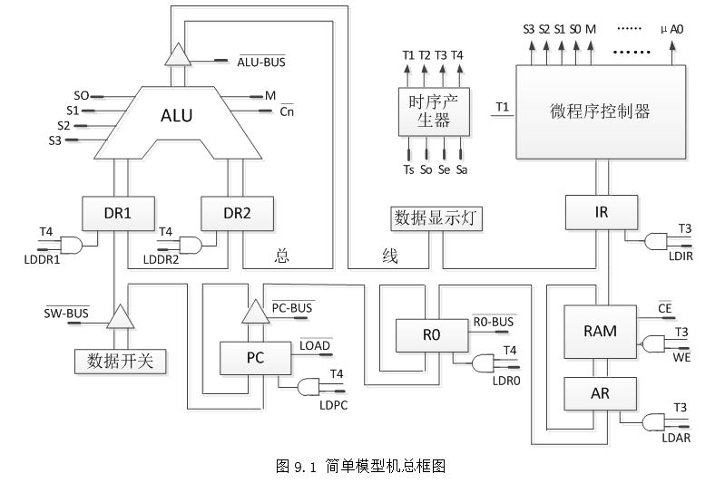

图5.1 简单模型机总框图

在控制器实验中，实现了自动按照AR中的指令逐条取出对应的微指令。在本实验中，程序存储在RAM中，微程序存储在控制存储器中，要实现自动从RAM里逐条取出指令放入IR，并按照IR中的指令自动从控制存储器读出相应的微程序执行。

在本实验中，逐条取指是通过程序计数器PC进行控制的，它用于生成下一条要执行的指令的地址。在程序开始执行前，必须将PC的值设置为程序的起始地址，即程序的一条指令所在的内存单元地址。在程序执行过程中，CPU将自动修改PC的值，使其保持为下一条指令的地址。由于大多数指令都是顺序存储并执行的，所以修改的过程通常只是简单的对PC加1。当程序转移时，转移指令实际就是将PC的值设置为转去的目的地址，以实现跳转。

数据开关（SW7-SW0）设置的程序起始地址经三态门发送至总线。PC从总线上接收起始地址并设置为计数初值，PC中的值经过三态门送至总线，PC的值递增1。地址寄存器AR从总线上获取地址并送至存储器，存储器按地址进行读操作，将读出的指令或数据发送至总线。IR从总线上获取指令并锁存。控制存储器则按照IR中的指令自动读出相应的微程序执行。

实验电路中涉及的主要控制信号如下：

（1）M：选择ALU的运算模式(M=0，算术运算；M=1，逻辑运算)

（2）S3，S2，S1，S0：选择ALU的运算类型。如M=0时，设为1001表示加法运算。

（3）：向ALU最低位输入的进位信号，=0时有进位输入，=1时无进位输入。

（4） LDDR1：DR1的数据加载信号，LDDR1=1时在T4的上升沿将数据锁存到DR1。

（5）LDDR2：DR2的数据加载信号，LDDR2=1时在T4的上升沿将数据锁存到DR2.。

（6）：ALU输出三态门使能信号，为0时将ALU运算结果输出到总线。

（7）：开关输出三态门使能信号，为0时将SW7~SW0数据发送到总线。

（8）：PC输出三态门使能信号，为0时将PC的值输出到总线。

（9）：PC的置数信号，为0时PC工作在置数模式，可在此模式下为PC设置初值。

（10）LDPC：PC的加载信号，为1时在T4的上升沿执行清零、置数或计数操作。

（11）：R0芯片的输出控制信号，为0时将R0中的数据输出到总线。

（12）LDR0：R0的数据载入信号，为1时在T4上升沿将数据存入R0。

（13）LDIR：IR的加载信号，当LDIR=1时在T3的上升沿将指令锁存到IR。

（14）：6116片选信号，为0时6116正常工作。

（15）WE：存储器写信号，在=0、=0的条件下，当WE=1且T3=1时进行写操作，否则进行读操作。

（16）LDAR：AR的地址加载信号，当LDAR=1时在T3的上升沿将地址锁存到AR。

（17）T1~T4：时序信号，对应一个CPU周期。

（18）Ts，So，Se，Sa：Ts为时钟源输入，So为停止信号，Sa为开始信号，Se为单步运行。

本实验用到的微指令长度为24bit，微指令格式如表5-1所示。

表5-1微指令格式

|  |  |  |  |  |  |  |  |  |  |  |  |  |
| --- | --- | --- | --- | --- | --- | --- | --- | --- | --- | --- | --- | --- |
| 位 | 23 | 22 | 21 | 20 | 19 | 18 | 17 | 16 | 15 | 14 | 13 | 12 |
| 控制信号 | S3 | S2 | S1 | S0 | M |  |  | WE |  | LDR0 | LDDR1 | LDDR2 |

|  |  |  |  |  |  |  |  |  |  |  |  |  |
| --- | --- | --- | --- | --- | --- | --- | --- | --- | --- | --- | --- | --- |
| 位 | 11 | 10 | 9 | 8 | 7 | 6 | 5 | 4 | 3 | 2 | 1 | 0 |
| 控制信号 | LDIR | LDPC | LDAR |  |  |  |  | P(1) | μA3 | μA2 | μA1 | μA0 |

本实验使用的微程序流程如图5.2所示。

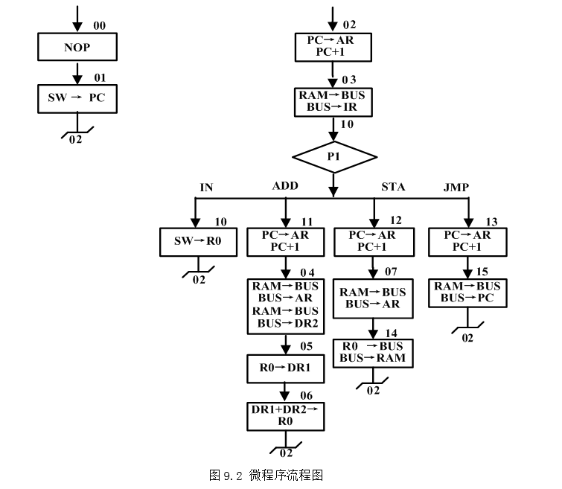

图5.2 微程序流程图

对应的微程序代码存放在控制存储器中，如表5-2所示。

表5-2 微程序二进制代码表

|  |  |  |  |  |  |  |  |  |  |  |  |  |  |  |  |  |  |  |  |  |  |  |  |  |
| --- | --- | --- | --- | --- | --- | --- | --- | --- | --- | --- | --- | --- | --- | --- | --- | --- | --- | --- | --- | --- | --- | --- | --- | --- |
| 位 | 23 | 22 | 21 | 20 | 19 | 18 | 17 | 16 | 15 | 14 | 13 | 12 | 11 | 10 | 9 | 8 | 7 | 6 | 5 | 4 | 3 | 2 | 1 | 0 |
| 地址 | S3 | S2 | S1 | S0 | M | Cn | CE | WE | LOAD | LDR0 | LDDR1 | LDDR2 | LDIR | LDPC | LDAR | ALU-B | PC-B | SW-B | R0-B | P(1) | μA3 | μA2 | μA1 | μA0 |
| 00 | 0 | 0 | 0 | 0 | 0 | 1 | 1 | 0 | 1 | 0 | 0 | 0 | 0 | 0 | 0 | 1 | 1 | 1 | 1 | 0 | 0 | 0 | 0 | 1 |
| 01 | 0 | 0 | 0 | 0 | 0 | 1 | 1 | 0 | 0 | 0 | 0 | 0 | 0 | 1 | 0 | 1 | 1 | 0 | 1 | 0 | 0 | 0 | 1 | 0 |
| 02 | 0 | 0 | 0 | 0 | 0 | 1 | 1 | 0 | 1 | 0 | 0 | 0 | 0 | 1 | 1 | 1 | 0 | 1 | 1 | 0 | 0 | 0 | 1 | 1 |
| 03 | 0 | 0 | 0 | 0 | 0 | 1 | 0 | 0 | 1 | 0 | 0 | 0 | 1 | 0 | 0 | 1 | 1 | 1 | 1 | 1 | 1 | 0 | 0 | 0 |
| 04 | 0 | 0 | 0 | 0 | 0 | 1 | 0 | 0 | 1 | 0 | 0 | 1 | 0 | 0 | 1 | 1 | 1 | 1 | 1 | 0 | 0 | 1 | 0 | 1 |
| 05 | 0 | 0 | 0 | 0 | 0 | 1 | 1 | 0 | 1 | 0 | 1 | 0 | 0 | 0 | 0 | 1 | 1 | 1 | 0 | 0 | 0 | 1 | 1 | 0 |
| 06 | 1 | 0 | 0 | 1 | 0 | 1 | 1 | 0 | 1 | 1 | 0 | 0 | 0 | 0 | 0 | 0 | 1 | 1 | 1 | 0 | 0 | 0 | 1 | 0 |
| 07 | 0 | 0 | 0 | 0 | 0 | 1 | 0 | 0 | 1 | 0 | 0 | 0 | 0 | 0 | 1 | 1 | 1 | 1 | 1 | 0 | 1 | 1 | 0 | 0 |
| 10 | 0 | 0 | 0 | 0 | 0 | 1 | 1 | 0 | 1 | 1 | 0 | 0 | 0 | 0 | 0 | 1 | 1 | 0 | 1 | 0 | 0 | 0 | 1 | 0 |
| 11 | 0 | 0 | 0 | 0 | 0 | 1 | 1 | 0 | 1 | 0 | 0 | 0 | 0 | 1 | 1 | 1 | 0 | 1 | 1 | 0 | 0 | 1 | 0 | 0 |
| 12 | 0 | 0 | 0 | 0 | 0 | 1 | 1 | 0 | 1 | 0 | 0 | 0 | 0 | 1 | 1 | 1 | 0 | 1 | 1 | 0 | 0 | 1 | 1 | 1 |
| 13 | 0 | 0 | 0 | 0 | 0 | 1 | 1 | 0 | 1 | 0 | 0 | 0 | 0 | 1 | 1 | 1 | 0 | 1 | 1 | 0 | 1 | 1 | 0 | 1 |
| 14 | 0 | 0 | 0 | 0 | 0 | 1 | 0 | 1 | 1 | 0 | 0 | 0 | 0 | 0 | 0 | 1 | 1 | 1 | 0 | 0 | 0 | 0 | 1 | 0 |
| 15 | 0 | 0 | 0 | 0 | 0 | 1 | 0 | 0 | 0 | 0 | 0 | 0 | 0 | 1 | 0 | 1 | 1 | 1 | 1 | 0 | 0 | 0 | 1 | 0 |

一条指令对应一个微程序，一个微程序是多条微指令的有序集合。

模型机共包含4条指令，指令格式如表5-3所示。本实验用这4条指令编写了一个简单程序，并已存入RAM。RAM中的程序和数据如表5-4所示。

表5-3机器指令格式

|  |  |  |  |
| --- | --- | --- | --- |
| 助记符 | 机器码（A为内存地址8bit） | 长度 | 功能 |
| IN | 000XXXXXX | 8bit | SW→R0 |
| ADD | 001XXXXXX A | 16bit | R0+(A)→R0 |
| STA | 010XXXXXX A | 16bit | R0→(A) |
| JMP | 011XXXXXX A | 16bit | A→PC(程序跳转到A地址执行) |

表5-4 RAM中的程序和数据

|  |  |  |
| --- | --- | --- |
| 地址（八进制） | 内容 | 含义 |
| 00 | 00000000 | IN（开关数据自定） |
| 01 | 00100000 | ADD |
| 02 | 00001000 | 10（八进制） |
| 03 | 01000000 | STA |
| 04 | 00001001 | 11（八进制） |
| 05 | 01100000 | JMP |
| 06 | 00000000 | 00 |
| 07 |  |  |
| 10 | 00001011 |  |
| 11 |  | 求和结果 |

**5.4实验内容与步骤**

1. 运行虚拟实验系统，按照图5.1绘制实验电路，生成如图5.3所示电路。
2. 打开电源开关。
3. 进行电路预设置。将DR1、DR2和AR的置1，将计数器的、ENT、ENP置1，时序发生器的Step置1（可在开电源之前设置）。微地址寄存器74LS175和指令寄存器IR的置1。此时微地址寄存器和IR已初始化为零，模型机将从控制存储器的零地址开始运行。
4. 在数据开关（SW7~SW0）上设置好程序的起始地址（00000000）。
5. 单击1次时序发生器的Start按钮，思考并回答问题：此时执行的是微程序流程图中的第几条微指令？作用是什么？
6. 再单步执行两条微指令，思考并回答问题：这两条微指令的作用是什么？
7. 通过数据开关（SW7~SW0）设置操作数1的值为00010100。
8. 单击Start，执行微指令SW→R0，将操作数1保存到累加器R0中。
9. 继续单步执行之后的微指令，直到第一轮循环结束。在此过程中注意观察总线上数据灯的显示，并说明每个显示出来的数字的意义，将表5-5补充完整。
10. 利用菜单“工具/存储器芯片设置”选项，查看运算结果是否已填入指定内存单元。

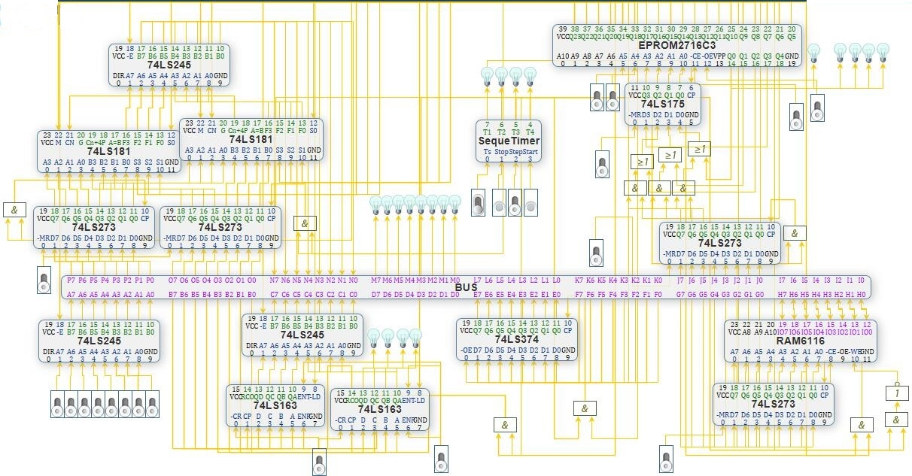

图5.3 简单模型机虚拟实验电路

表5-5 总线数据表

|  |  |  |  |
| --- | --- | --- | --- |
| 序号 | 总线上数据  （二进制） | 微指令编号  （八进制） | 意义  （地址用二进制表示） |
| 1 | 00000001 | 02 | 当前PC的值，即内存地址01 |
| 2 | 00000010 | 02 | 递增1后的PC值 |
| 3 | 00100000 | 03 | 内存地址01中的ADD指令操作码 |
| 4 | 00000010 |  |  |
| 5 | 00000011 |  |  |
| 6 | 00001000 |  |  |
| 7 | 00001011 |  |  |
| 8 | 00010100 |  |  |
| 9 | 00011111 |  |  |
| 10 | 00000011 | 02 | 当前PC的值，即内存地址11 |
| 11 | 00000100 | 02 | 递增1后PC值 |
| 12 | 01000000 |  |  |
| 13 | 00000100 | 12 | 当前PC的值，即内存地址100 |
| 14 | 00000101 | 12 | 递增1后的PC值 |
| 15 | 00001001 | 07 | 内存地址100中的数据，此数据也是一个地址 |
| 16 | 00000000 | 07 | 内存地址1001中的数据 |
| 17 | 00011111 |  |  |
| 18 | 00000101 | 02 | 当前PC的值，即内存地址101 |
| 19 | 00000110 | 02 | 递增1后的PC值 |
| 20 | 01100000 |  |  |
| 21 | 00000110 | 13 | 当前PC的值，即内存地址110 |
| 22 | 00000111 | 13 | 递增1后的PC值 |
| 23 | 00000000 |  |  |

**5.5实验结果**

本实验需要记录的结果是回答5.4节实验内容与步骤中，第5、6、9、10步提出的问题：

1. 答：
2. 答：
3. 将表5-5补充完整。
4. 对每条指令的执行结果进行说明，并将使用菜单“工具/存储器芯片设置”选项，查看运算结果时的界面进行截图。

指令 结果说明

IN SW→R0

ADD R0+（A）→R0

STA R0→（A）

JMP A→PC

**5.6思考与分析**

1. 指令与微指令、程序与微程序之间有什么联系？
2. 无论是程序还是微程序都必须按一定的顺序执行其中的指令或微指令，请分别说明它们确定下一条要执行的指令或微指令的方法。